房地产抵押估价报告
- 估价报告编号：
康正评字2021-1-0650-F01DYGJ2号

- 估价项目名称：
北京市朝阳区光华路7号（汉威大厦）10层11B9、11B10共2套办公用房房地产抵押价值评估

- 估价委托人：
中国银行股份有限公司北京丰台支行

- 房地产估价机构：
北京康正宏基房地产评估有限公司

- 注册房地产估价师：
吴薇（注册号：1419970001）、郑燚（注册号：1120070131）

- 估价报告出具日期：
2021年12月15日
致估价委托人函
中国银行股份有限公司北京丰台支行：
受贵行的委托，我公司对北京市朝阳区光华路7号（汉威大厦）10层11B9、11B10共2套办公用房房地产抵押价值进行了评估。
估价对象：估价对象为北京市朝阳区光华路7号（汉威大厦）10层11B9、11B10共2套办公用房房地产，为邢治荣单独所有。根据根据《不动产权证书》[京（2018）朝不动产权第0086733、0086738号]，估价对象建筑面积为408.5平方米（其中11B9办公用房建筑面积为204.25平方米，11B10办公用房建筑面积为204.25平方米），分摊出让国有建设用地使用权面积（以下简称“分摊土地面积”）38.74平方米（其中11B9办公用房分摊土地面积为19.37平方米，11B10办公用房分摊土地面积为19.37平方米）。
估价目的：北京高斓汉威物业管理有限公司拟使用北京市朝阳区光华路7号（汉威大厦）10层11B9、11B10共2套办公用房房地产作为抵押担保物，向中国银行股份有限公司北京丰台支行办理贷款手续。中国银行股份有限公司北京丰台支行特委托北京康正宏基房地产评估有限公司对上述抵押物进行评估。本次评估为确定房地产抵押贷款额度提供参考依据而评估房地产抵押价值。
价值时点：2021年12月10日
价值类型：根据房地产估价规范、国家现行有关标准规定和项目的具体要求，本次评估采用的是市场价值标准。根据《房地产估价基本术语标准》，市场价值是经适当营销后，由熟悉情况、谨慎行事且不受强迫的交易双方，以公平交易方式在价值时点自愿进行交易的金额。
本次估价的“房地产价值”是指在正常市场情况下，在价值时点2021年12月10日，估价对象用途为办公，土地取得方式为出让，出让国有建设用地使用权剩余土地使用年限为23.06年，假定未设立法定优先受偿款下的房地产市场价值。其中，“出让国有建设用地使用权价值”是指估价对象用途为办公，实际开发程度为宗地红线外“七通”（即通路、通电、通讯、通上水、通下水、通燃气、通热）、红线内场地平整条件下，剩余土地使用年限为23.06年的出让国有建设用地使用权价值；“建筑物价值”是指在综合考虑估价对象特定用途、建设材料、建设技术、建设成本及建筑物建设期间产生的利润的基础上，确定的与估价对象具有同等功能效用并在相同成新度下的建筑物的正常价值。
本次估价的“房地产抵押价值”是指估价对象在价值时点的“房地产价值”扣减估价师于价值时点所知悉的法定优先受偿款后的余额。
法定优先受偿款是指假定在价值时点实现抵押权时，法律规定优先于本次抵押贷款受偿的款额，包括发包人拖欠承包人的建筑工程款、已抵押担保的债权数额以及其他法定优先受偿款。
估价方法：本次评估采用的估价方法为比较法和收益法。
估价结果：评估专业人员根据估价的目的，按照估价的程序，采用科学的估价方法，在认真分析现有资料的基础上，结合抵押贷款的特殊要求，通过仔细测算和认真分析各种影响房地产价格的因素， 确定估价对象在价值时点的房地产评估价值，详见估价结果一览表。
估价结果一览表
结果表-1（房地产价值）
估价方法及结果  估价对象及结果 |  | 测算结果 |  | 估价结果
 |  | 比较法 | 收益法 | 估价结果
北京市朝阳区光华路7号10层11B9 | 总价 | 940 | 778 | 859
北京市朝阳区光华路7号10层11B9 | 单价 | 46012 | 38086 | 42049
北京市朝阳区光华路7号10层11B10 | 总价 | —— | —— | 859
北京市朝阳区光华路7号10层11B10 | 单价 | —— | —— | 42049
汇总评估价值 | 总价 | —— | —— | 1718
汇总评估价值 | 单价 | —— | —— | ——
单位：万元、元/平方米（币种：人民币）
备注：本次评估先采用比较法和收益法求取估价对象北京市朝阳区光华路7号10层11B9办公用房房地产价值，剩余办公用房估价结果以估价对象北京市朝阳区光华路7号10层11B9房地产楼面单价为基准进行建筑面积、所在楼层因素调整求取。

结果表-2（房地产抵押价值）
抵押物名称 |  | 建筑面积
北京市朝阳区光华路7号（汉威大厦）10层11B9、11B10共2套办公用房房地产 |  | 408.5
1.房地产价值 | 总价 | 1718
1.房地产价值 | 单价 | 42049
2.估价师所知悉的法定优先受偿款 | 总额 | 0
（1）已抵押担保的债权数额 | 总额 | 续贷，未扣减，详见特殊事项说明
（2）拖欠的建设工程价款 | 总额 | 0
（3）其他法定优先受偿款 | 总额 | 0
3.房地产抵押价值 | 总价 | 1718
3.房地产抵押价值 | 单价 | 42049
单位：平方米、万元、元/平方米（币种：人民币）

（转下页）
结果表-3
项 目 名 称 | 建筑面积 | 分摊土地面积 | 出让国有建设用地使用权价值 |  | 建筑物价值 |  | 房地产价值
项 目 名 称 | 建筑面积 | 分摊土地面积 | 总价 | 楼面单价 | 总 价 | 楼面单价 | 总 价 | 楼面单价
北京市朝阳区光华路7号（汉威大厦）10层11B9、11B10共2套办公用房房地产 | 408.5 | 38.74 | 1476 | 36119 | 242 | 5930 | 1718 | 42049
大写金额 |  |  | 壹仟肆佰柒拾陆万元整 |  | 贰佰肆拾贰万元整 |  | 壹仟柒佰壹拾捌万元整
估价师知悉的法定优先受偿款 |  |  | 0
大写金额 |  |  | 零元整
房地产抵押价值 |  |  | 1718
大写金额 |  |  | 壹仟柒佰壹拾捌万元整
单位：平方米、万元、元/平方米（币种：人民币）

（转下页）

特殊事项说明表
房屋性质 | 商品房 | 规划用途 | 办公 | 现状用途 | 办公
房屋使用状况 | 空置 |  | 建成年代 | 1997年
土地使用权类型 | 出让 | 法定最高土地  使用年限 | 50年 | 土地使用权终止日期 | 2044年12月27日止
法定优先受偿款  （单位：元） | 已抵押担保的债权数额 |  | 由于本次评估为同一抵押权人的续贷房地产抵押估价，故未将已抵押担保的债权数额作为法定优先受偿款予以扣减。
法定优先受偿款  （单位：元） | 土地出让金、综合地价款、房价款 |  | ——；
他项权利状况 | 抵押权 |  | 已抵押
他项权利状况 | 租赁权 |  | ——；

顺致
商祺
北京康正宏基房地产评估有限公司
法定代表人：
二○二一年十二月十五日

目 录
估价师声明 4
估价假设和限制条件 5
估 价 结 果 报 告 9
一、估价委托人 9
二、房地产估价机构 9
三、估价目的 9
四、估价对象 10
五、影响房地产价格因素分析 13
六、价值时点 25
七、价值类型 25
八、估价原则 26
九、估价依据 27
十、估价方法 30
十一、估价测算过程 31
十二、估价结果 37
十三、参与本次估价工作的评估专业人员 40
十四、实地查勘期 40
十五、估价作业期 40
变现能力分析与风险提示 41
附 件 43
- 《同意评估函》
- 估价对象所在位置示意图
- 估价对象实地查勘情况和相关照片
- 《不动产权证书》[京（2018）朝不动产权第0086733、0086738号]复印件
- 《同意抵押证明》
- 《建成年代证明》
- 《承诺函》
- 《关于抵押房地产是否存在法定优先受偿权利等情况的书面查询和调查记录》
- 不动产权利人身份证复印件
- 拟用款人《营业执照（副本）》复印件
- 房地产估价机构《营业执照（副本）》复印件
- 房地产估价机构估价资质证书复印件
- 评估专业人员执业证书复印件

估价师声明

注册房地产估价师郑重声明：

（一）注册房地产估价师在本估价报告中对事实的说明是真实的和准确的，没有虚假记载、误导性陈述和重大遗漏。

（二）本估价报告中的分析、意见和结论是注册房地产估价师独立、客观、公正的专业分析、意见和结论，但受到本估价报告中已说明的估价假设和限制条件的限制。

（三）注册房地产估价师与估价报告中的估价对象没有现实或潜在的利益，与估价委托人及估价利害关系人没有利害关系，也对本估价报告中的估价对象、估价委托人及估价利害关系人没有偏见。

（四）注册房地产估价师依照中华人民共和国国家标准《房地产估价规范》及《房地产估价基本术语标准》，由中华人民共和国建设部、中国人民银行、中国银行业监督管理委员会联合颁布的《房地产抵押估价指导意见》，以及相关房地产估价专项标准进行估价工作，撰写本估价报告。

估价假设和限制条件

（一）本次估价的一般假设
1.在价值时点的房地产市场为公开、平等、自愿的交易市场。
2.本估价报告的估价结果为正常条件下的公开市场价值，房地产交易需要买卖双方在了解足够的市场信息，拥有足够的谈判时间，经过谨慎的考虑和对房地产市场进行合理预期，并具体考虑买卖双方的偏好等条件下方能实现。对于房地产市场的波动及快速变现等特殊交易因素可能导致房地产价格有较大幅度的变化，本估价报告未考虑这种变化对估价对象价值产生的影响。
3.本次评估设定估价对象的出让国有建设用地使用权和建筑物所有权均为合法方式取得，并支付相关税费，估价对象能够正常上市交易。
4.评估专业人员已对不动产权利人所提供的、本估价报告所依据的估价对象的权属以及其他相关资料进行了检查，无理由怀疑其合法性、真实性、准确性和完整性。本次评估设定不动产权利人提供的资料合法、属实，并且提供了与本次评估有关的所有资料，没有保留及隐瞒。
5.估价对象建筑面积及分摊土地面积以《不动产权证书》[京（2018）朝不动产权第0086733、0086738号]上载明的为依据。
6.评估专业人员对估价对象及其周边环境进行了一般性查勘，并对房屋安全以及环境污染等影响估价对象价值的重大因素给予了关注，在无理由怀疑估价对象存在隐患且无相应的专业机构进行鉴定、检测的情况下，设定估价对象能够正常安全使用。
7.任何有关估价对象的运作方式、程序符合国家、地方的有关法律、法规。
8.本次估价结果未考虑国家宏观政策发生重大变化以及遇有自然力和其他不可抗力对估价结果的影响。
9.估价结果未考虑估价对象及其运营企业已承担的债务、或有债务及经营决策失误或市场运作失当对其价值的影响。

（二）特殊事项假设前提
1.未定事项假设
无
2.背离事实假设
（1）根据《不动产权证书》[京（2018）朝不动产权第0086733、0086738号]（复印件）及不动产权利人介绍，估价对象已设定抵押权，不动产权利人未提供相关权利价值的说明。截至价值时点，上述抵押权尚未注销。由于本次评估为同一抵押权人的续贷房地产抵押估价，故未将已抵押担保的债权数额作为法定优先受偿款予以扣减。本次评估设定估价对象不存在估价师所知悉的法定优先受偿款。
（2）根据评估专业人员实地查勘，估价对象北京市朝阳区光华路7号（汉威大厦）10层11B9、11B10共2套办公用房房地产存在打通使用情况。考虑到处置估价对象过程中，需将估价对象恢复原状后处置，本次评估未考虑上述情况对估价结果的影响，在此提请金融机构注意。
3.不相一致假设
无
4.依据不足假设
（1）截至本估价报告出具之日，不动产权利人未能提供《不动产权证书》[京（2018）朝不动产权第0086733、0086738号]原件供评估专业人员核对，且评估专业人员进行了尽职调查，难以获取该资料。本次评估以不动产权利人提供的《不动产权证书》[京（2018）朝不动产权第0086733、0086738号]复印件与原件一致为估价的假设前提。
（2）估价对象《不动产权证书》[京（2018）朝不动产权第0086733、0086738号]中未对其建成年代进行标注，根据不动产权利人提供的《建成年代证明》，估价对象所在物业建成于1997年。

（三）估价报告使用限制
1.使用范围：本估价报告只能由估价报告载明的报告使用者使用，且只能用于本报告载明的唯一估价目的和用途。
2.估价委托人或者本估价报告使用人应按照法律规定和估价报告载明的使用范围使用本估价报告。估价委托人或者估价报告使用人违反前述规定使用本估价报告的，估价机构和评估专业人员不承担责任。
3.除估价委托人、估价委托合同中约定的其他估价报告使用人和法律、行政法规规定的估价报告使用人之外，其他任何机构和个人不能成为估价报告的使用人。
4.未经本估价机构书面同意，本估价报告的全部或任何一部分均不得向估价委托人、报告使用者、报告审查部门之外的单位和个人提供，也不得以任何形式公开发表。
5.估价报告使用人应当正确理解估价结论。估价结论不等同于估价对象可实现价格，估价结论不应当被认为是对估价对象可实现价格的保证。
6.本次评估估价对象不动产权利人为邢治荣，依据其出具的《同意抵押证明》，不动产权利人同意将估价对象作为北京高斓汉威物业管理有限公司向中国银行股份有限公司北京丰台支行申请抵押贷款的抵押担保物。本估价报告评估目的是为北京高斓汉威物业管理有限公司在向中国银行股份有限公司北京丰台支行办理贷款手续过程中，确定房地产抵押贷款额度提供参考依据而评估房地产抵押价值，不做其他评估目的之用。如果估价对象的评估条件或目的发生变化，需重新进行评估。
7.本估价报告中房地产抵押价值是以估价师所知悉的法定优先受偿款为假设前提条件，若估价对象存在估价师所不知悉的法定优先受偿款或所知悉的法定优先受偿款与实际不符，则需对估价结果进行相应的调整。
8.本估价报告中房地产抵押价值未扣减续贷对应的已抵押担保的债权数额。该估价结果仅适用于本次同一抵押权人的续贷房地产抵押估价。
9.本估价报告估价结果为价值时点下估价对象土地在现状规划条件、建筑物在现状成新度下的房地产正常市场价值，如估价对象规划用途、建筑面积或建筑物使用状况发生变化，估价结果需要做相应的调整直至重新评估。
10.本估价报告估价结果为房地共同贡献价值，估价结果中剥离两者价值只是服务于抵押登记需要，无实际意义，不能直接引用到其他目的和经济行为。
11.不动产权利人应对其提供的权属证明以及其他资料的真实性、完整性和合法性负责。如因资料失实或资料提供人有所隐匿而导致估价结果失真，估价机构不承担相应的责任。截至本估价报告出具日，不动产权利人未能提供估价对象《不动产权证书》[京（2018）朝不动产权第0086733、0086738号]等相关资料原件供评估专业人员进行核对。提请金融机构注意，发放贷款前，抵押物需按照规定进行抵押登记。并确定实际抵押物与本估价报告估价对象是否一致，如有改变，需进行重新评估。
12.本估价报告中数据全部采用电算化连续计算得出，由于在报告中计算的数据均按四舍五入保留两位小数或取整，故可能出现个别等式左右不完全相等的情况，但不影响计算结果及最终评估结论的准确性。
13.本估价报告在估价机构盖章和注册房地产估价师签字或签章的条件下有效。
14.本估价报告使用期限自2021年12月15日起计算壹年。
15.本估价报告由北京康正宏基房地产评估有限公司负责解释。

估价结果报告

一、估价委托人
本次评估估价委托人为中国银行股份有限公司北京丰台支行，非估价对象的不动产权利人。不动产权利人邢治荣拟将估价对象作为北京高斓汉威物业管理有限公司向估价委托人借款的抵押担保物，估价委托人为贷款方。
单位名称：中国银行股份有限公司北京丰台支行
联系人：谭子熠
联系电话：010-84426108

二、房地产估价机构
受托机构：北京康正宏基房地产评估有限公司
备案等级：一级
备案证书编号：建房估备字[2013第]081号
有效期限：2019年9月17日至2022年9月16日
注册地址：北京市丰台区芳城园一区16号楼2层2门配套公建01
法定代表人：齐宏
联系人：王清雅
联系电话：010-82253558-115

三、估价目的
北京高斓汉威物业管理有限公司拟使用北京市朝阳区光华路7号（汉威大厦）10层11B9、11B10共2套办公用房房地产作为抵押担保物，向中国银行股份有限公司北京丰台支行办理贷款手续。中国银行股份有限公司北京丰台支行特委托北京康正宏基房地产评估有限公司对上述抵押物进行评估。本次评估为确定房地产抵押贷款额度提供参考依据而评估房地产抵押价值。

四、估价对象
（一）估价对象范围
本次评估估价对象为北京市朝阳区光华路7号（汉威大厦）10层11B9、11B10共2套办公用房房地产。估价对象范围为其房屋所有权及出让国有建设用地使用权，不包含动产、债权债务、特许经营权等其他财产或权益。
（二）估价对象基本状况
估价对象位于北京市朝阳区光华路7号，属汉威大厦项目，为邢治荣所有。本次估价对象的范围是10层11B9、11B10共2套办公用房，建筑面积408.5平方米，用途为办公。
（三）房地产基本状况
1.不动产登记状况
证号 |  |  | 京（2018）朝不动产权第0086733、0086738号
权利人 |  |  | 邢治荣
共有情况 |  |  | 房屋单独所有
坐落 |  |  | 朝阳区光华路7号10层11B9、11B10
权利类型 |  |  | 国有建设用地使用权/房屋所有权
权利性质 |  |  | 出让/商品房
用途 |  |  | 写字楼/办公
使用年限 |  |  | 国有建设用地使用权年月日起2044年12月27日止
楼号 | 部位及房号 | 不动产单元号 |  | 建筑面积(平方米) | 共有宗地面积(平方米) | 分摊土地面积（平方米） | 结构 | 房屋总层数 | 房屋所在层
7号 | 11B9 | 110105218001GB00001F27920419 |  | 204.25 | 10788.14 | 19.37 | 钢混 | 24（-03） | 10
7号 | 11B10 | 110105218001GB00001F27920411 |  | 204.25 | 10788.14 | 19.37 | 钢混 | 24（-03） | 10
合计 |  |  |  | 408.5 | —— | 38.74 | —— | —— | ——

《不动产权证书》中未登记事项及其他需特殊说明事项：
根据不动产权利人出具的《建成年代证明》，估价对象建成于1997年；
2.其他情况：
估价对象所属项目名称 | 汉威大厦
项目四至 | 东：现状道路；南：光华路；西：金桐西路；北：景华南街
项目宗地形状 | 项目用地呈近似规则形状，场地地势较平坦。
基础设施状况（土地开发程度） | 七通（通路、通电、通讯、通上水、通下水、通燃气、通热）
规划限制条件 | 根据不动产权利人提供的相关资料及规划的一般情况，估价对象所属项目规划在建筑高度、绿地率等方面有一定的限制。估价对象土地地势、地质、水文状况均符合项目建设条件。

（四）权益状况
用途 | 规划（设计） | 办公
用途 | 现状 | 办公
权利类型/性质 | 估价对象土地为国有土地，土地所有权归国家所有；根据《不动产权证书》[京（2018）朝不动产权第0086733、0086738号]，邢治荣拥有估价对象出让国有建设用地使用权，估价对象建筑物权属合法、清晰，为邢治荣单独所有。
他项权利 | 抵押权 | 根据《不动产权证书》[京（2018）朝不动产权第0086733、0086738号]复印件及不动产权利人介绍，估价对象设定有1笔抵押权。截至价值时点，该笔他项权利登记尚未注销。由于本次评估为同一抵押权人的续贷房地产抵押估价，故未将已抵押担保的债权数额作为法定优先受偿款予以扣减。
他项权利 | 租赁权 | 根据不动产权利人介绍及评估专业人员实地查勘，截至价值时点，估价对象未设定租赁权。
他项权利 | 其他 | 根据不动产权利人介绍，截至价值时点，估价对象未设定地役权等其他他项权利。

（五）实物状况
1.公共部分：
结构形式 | 钢混 | 建筑类型 | 写字楼
外立面装饰 | 墙砖、部分玻璃幕墙
大堂设计装修 | 地砖地面、墙砖墙面、石膏板吊顶天花
楼梯间装修 | 地砖地面、乳胶漆墙面、乳胶漆天花
首层电梯间及轿厢装饰 | 地砖地面、墙砖墙面、石膏板吊顶天花
基础设施情况
道路 | 光华路 | 供水 | 市政管网供水
排水 | 市政管网排水 | 供电 | 市政供电
供暖 | 市政供暖 | 供气 | 通天然气
通讯 | 电话线入户、宽带入户 | 通风空调系统 | 中央空调
消防系统 | 消防栓
安全系统 | 24小时电视监控系统
停车 | 地下停车位
物业管理 | 专业物业管理

2.户内部分：
户型 | 开间
天棚 | 石膏板吊顶
内墙面 | 涂料墙面
楼面 | 地毯地面
建筑装饰配件附属设备 | ——
内门窗 | 全玻门
外门窗 | 铝合金窗

3.估价对象装修及设备的维护保养状况：
建设内容 |  | 折旧程度
装饰部分 | 外墙面 | 基本完整
装饰部分 | 内墙面 | 基本完整
装饰部分 | 门窗 | 基本完整
装饰部分 | 顶棚 | 基本完整
装饰部分 | 楼地面 | 基本完好
设备部分 | 水卫 | 上、下水基本畅通
设备部分 | 电照 | 线路和各种照明装置基本完好
设备部分 | 特种设备 | ——

截至价值时点，结合估价对象的建成年代、装修、设备的维护保养状况，综合确定估价对象成新率为70%。
（六）区位状况
所属项目四至 | 北至：景华南街
所属项目四至 | 东至：现状道路
所属项目四至 | 南至：光华路
所属项目四至 | 西至：金桐西路
土地级别 | 办公类一级地价区
区域成熟度 | 周边有世纪财富中心、光华路SOHO等项目，办公聚集程度好
交通便捷度 | 周边有28路、43路、120路、126路等多条公交线路及地铁10号线、1号线，交通便捷度较好
道路状况 | 所属项目临近光华路，为城市次干道
公共服务设施 | 银行：中国建设银行、江苏银行  医院：首都医科大学附属北京朝阳医院  学校：北京日坛中学  商业：世贸天阶、国贸商城

五、影响房地产价格因素分析
（一）北京市商办类房地产市场状况
1.宏观环境
2021年上半年，北京市实现地区生产总值19228.0亿元，按可比价格计算，同比增长13.4%，比一季度回落3.7个百分点，与2019年同期相比，两年平均增长4.8%，高于一季度0.2个百分点。分产业看，第一产业实现增加值40.4亿元，同比增长1.9%，两年平均下降10.2%；第二产业实现增加值3293.2亿元，同比增长32.5%，两年平均增长12.7%；第三产业实现增加值15894.4亿元，同比增长10.1%，两年平均增长3.3%。
上半年，北京市第三产业增加值按可比价格计算，同比增长10.1%，两年平均增长3.3%。其中，信息传输、软件和信息技术服务业实现增加值3500.9亿元，同比增长17.2%，两年平均增长12.7%；金融业实现增加值3698.1亿元，同比增长5.0%，两年平均增长5.3%；科学研究和技术服务业实现增加值1538.4亿元，同比增长5.5%，两年平均增长0.5%，三个行业对服务业增长的贡献率超过5成。
上半年，北京市市场总消费额同比增长22.1%，两年平均增长3.0%。其中，服务性消费同比增长23.1%，两年平均增长5.2%；实现社会消费品零售总额7227.5亿元，同比增长21.0%，两年平均增长0.6%。社会消费品零售总额中，分消费形态看，商品零售6666.3亿元，同比增长18.2%，两年平均增长1.1%；餐饮收入561.2亿元，同比增长68.0%，两年平均下降4.9%，降幅比一季度收窄4.2个百分点。分商品类别看，限额以上批发和零售业中，通讯器材类、日用品类和文化办公用品类商品零售额同比分别增长31.3%、28.4%和24.6%，两年平均分别增长33.7%、18.4%和5.3%。网上消费快速增长，限额以上批发和零售业、住宿和餐饮业实现网上零售额2414.6亿元，同比增长24.6%，两年平均增长25.2%。
总的来看，上半年北京市经济稳步恢复，发展质量继续提升。但国际环境依然错综复杂，不稳定不确定因素较多，国内经济稳定恢复发展的基础仍需巩固。下阶段北京市政府的工作目标是进一步统筹好疫情防控和经济社会发展，保持经济运行在合理区间，持续推动首都高质量发展。
2.土地市场
2021年上半年北京商办用地推出并成交3宗，累计规划建面10.13万平方米，同比增加71%，成交总量为近五年次新低,整体处于低位运行。从区域分布来看，上半年3宗商办地块分别分布在通州、怀柔。其中，通州成交2宗商办用地，累计规划建面10.05万平方米，怀柔成交1宗商办用地，成交规划建面800平方米。
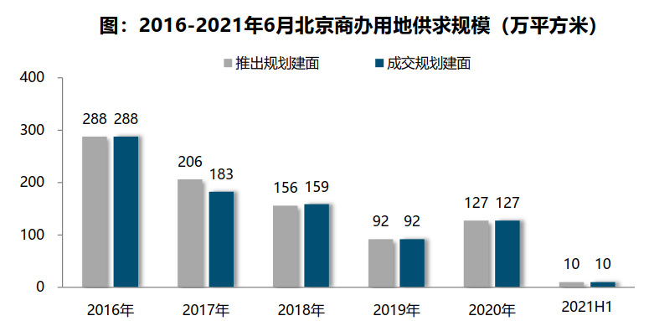
2021年上半年北京商办用地市场相对冷清，推出的3宗商办地块均以底价成交，上半年商办整体成交楼面价10113元/平方米，同比降低34%，平均溢价率不足1%。自2018年以来，北京商办用地多以底价成交，溢价率将至冰点。
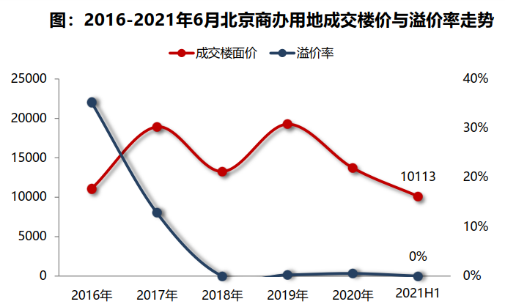
2021年上半年商办用地具体成交信息如下：
地块名称 | 详细规划 | 建设用地面积(㎡) | 规划建筑面积(㎡) | 容积率 | 成交日期 | 成交价(万元) | 成交楼面价(元/㎡) | 溢价率
北京城市副中心FZX-0902-0229、0230地块 | B2商务用地 | 17147.95 | 53158.65 | ≤3.1 | 2021-05-19 | 69200 | 13017.63 | 0
北京城市副中心12组团西北部 | F3其他类多功能用地 | 22058.78 | 47390 | ≤2.15 | 2021-02-07 | 32700 | 6900.18 | 0
北京市怀柔区怀北镇雁柏山庄北侧地块B1商业用地 | B1商业用地 | 1676.22 | 753.4 | ≤0.45 | 2021-01-28 | 550 | 7300.23 | 0

根据2021年2季度城市地价监测结果显示，北京市监测地价整体表现为上涨的趋势，增幅较1季度扩大，综合地价水平值为地面价73184元/平方米，环比增长率为0.92%，同比增幅4.39%。2021年2季度商服用途地价水平值为楼面价25587元/平方米，环比增长率为0.72%，同比增幅0.89%。
2020年2季度至2021年2季度北京市商服用地地价增长率走势图
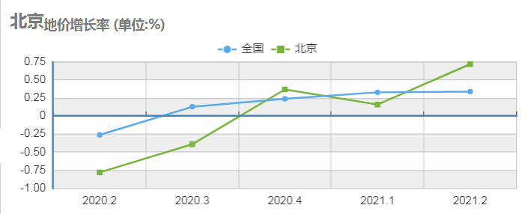
3.房地产开发
根据北京市统计局公布的数据，2021年上半年，北京市市房地产开发企业房屋新开工面积为909.2万平方米，同比下降14.7%。其中，住宅新开工面积为512.7万平方米，同比下降22.5%；办公楼为35.6万平方米，增长1.9倍；商业营业用房为33.3万平方米，下降36.4%。
全市房屋竣工面积为589.5万平方米，同比增长1.5倍。其中，住宅竣工面积为265万平方米，增长1.3倍；办公楼为66.1万平方米，增长46.3%；商业营业用房为47.6万平方米，增长1.2倍。
4.房地产市场供需情况
（1）办公
供应面：来自中国指数研究院的数据，2021年2季度北京市办公用房批准上市套数为1628套，较2020年同期数量减半，环比则增加55.9%；批准上市面积为23.46万平方米，较2020年同期数量减半，环比小幅下降4%。
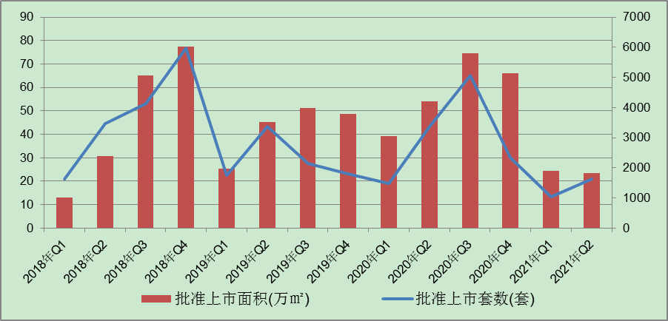
2021年上半年，北京市办公用房批准上市套数共计2672套，较2020年同期减少45%；批准上市面积为47.9万平方米，同比减少48.6%。累计可售面积285.78万平方米，同比增加14%；累计可售套数20319套，同比增加14.6%。
在区域分布上以远郊区供应为主，比例接近90%，主要集中于顺义取和开发区。
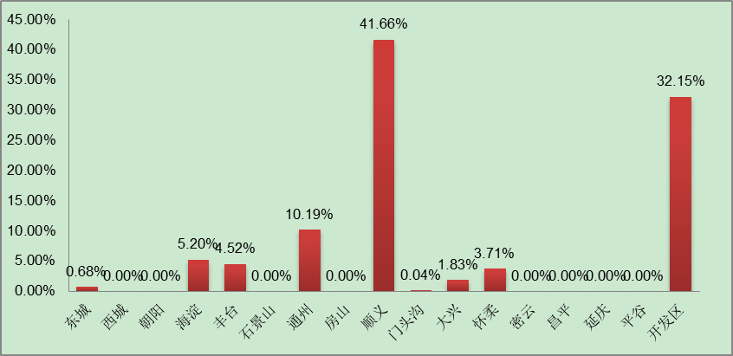
销售市场：2021年2季度，办公用房销售面积20.66万平方米，同比上涨67.8%，销售套数1596套，同比增加57.9%。2021年上半年办公用房销售面积共计31.91万平方米，同比下降21.4%，销售套数2592套，同比下降3.68%。
2021年2季度办公用房销售排名
项目排名（前十名） |  |  | 区域排名 |  | 环线排名
项目名称 | 区县 | 成交均价(元/㎡) | 区域名称 | 成交均价(元/㎡) | 环线名称 | 成交均价(元/㎡)
玉河文保项目 | 东城区 | 199999 | 东城区 | 196218 | 二环内 | 199999
北京丰台金茂广场 | 丰台区 | 56384 | 丰台区 | 49304 | 三至四环间 | 50554
合景中心 | 通州区 | 56083 | 朝阳区 | 45708 | 五至六环间 | 33417
达美中心广场 | 朝阳区 | 52584 | 海淀区 | 43839 | 四至五环间 | 32557
北京金茂府 | 丰台区 | 50554 | 通州区 | 41216 | 二至三环间 | 31467
中创芯中心 | 海淀区 | 47989 | 石景山区 | 39422 | 六环外 | 20355
远洋天著春秋 | 石景山区 | 45662 | 大兴区 | 27898
都会华庭 | 朝阳区 | 45000 | 昌平区 | 23352
苹果园6号 | 石景山区 | 42813 | 门头沟区 | 23183
首开龙湖天琅 | 大兴区 | 40956 | 顺义区 | 18498
 |  |  | 平谷区 | 13779
 |  |  | 房山区 | 12746

（2）商业
供应面：来自中国指数研究院的数据，2021年2季度北京市商业用房批准上市套数为396套，批准上市面积为10.67万平方米；批准上市套数同比下降51.1%，环比增加30.7%，批准上市面积同比下降24.7%，环比下降36.4%。
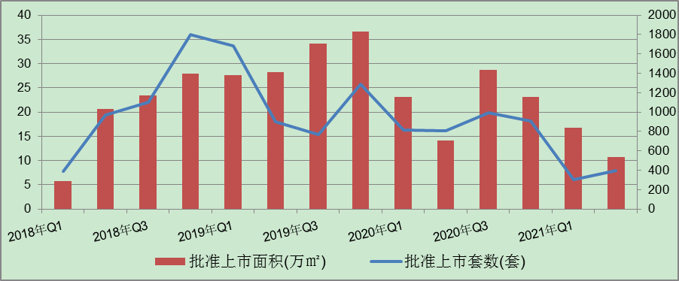
2021年上半年北京市商业用房批准上市套数共计699套，同比下降57%；批准上市面积共计27.44万平方米，同比下降26.3%。商业用房累计可售套数5958套，略高于2020年同期；可售面积146.51万平方米，较2020年同期增加22.5%。
与办公相似，商业用房的供应亦集中于远郊区，比例扩大至86.6%，主要集中于通州、顺义、怀柔、昌平及开发区。
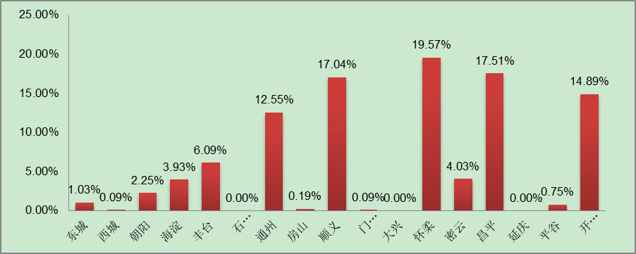
销售市场：2021年2季度，商业用房销售面积10.89万平方米，同比减少近五成，环比减少32.5%；销售套数528套，同比降低37.4%，环比增加29.1%。2021年上半年商业用房销售面积共计27.02万平方米，同比下降27.3%；销售套数937套，同比下降30%。
2021年2季度商业用房销售排名
项目排名（前十名） |  |  | 区域排名 |  | 环线排名
项目名称 | 区县 | 成交均价(元/㎡) | 区域名称 | 成交均价(元/㎡) | 环线名称 | 成交均价(元/㎡)
长安太和 | 东城区 | 137567 | 东城区 | 137567 | 二环内 | 137567
合景中心 | 通州区 | 120225 | 通州区 | 36559 | 二至三环间 | 54224
北京丰台金茂广场 | 丰台区 | 84000 | 门头沟区 | 33547 | 五至六环间 | 23466
中创芯中心 | 海淀区 | 70499 | 朝阳区 | 30395 | 三至四环间 | 20643
首开·常青藤 | 朝阳区 | 57598 | 大兴区 | 25783 | 六环外 | 18560
中海枫丹公馆 | 朝阳区 | 54224 | 顺义区 | 22130 | 四至五环间 | 18466
保利中央公园 | 朝阳区 | 51100 | 丰台区 | 19992
金茂府 | 朝阳区 | 50015 | 密云区 | 19238
和泓四季 | 海淀区 | 50000 | 海淀区 | 17435
京贸国际城 | 通州区 | 49500 | 房山区 | 16137
 |  |  | 昌平区 | 14112
 |  |  | 石景山区 | 12530
 |  |  | 平谷区 | 9406

5.产业政策情况
（1）全国政策
2021年政府工作报告中，关于房地产调控内容整体延续了往年提法，除了“房住不炒”外，“稳地价、稳房价、稳预期”目标亦写入政府工作报告，2021年“房住不炒”总基调不变，短期调控政策仍将保持连续性和稳定性，整个政策环境的松紧程度仍将体现在因城施策方面。
2021年2月底，按照自然资源部住宅用地分类调控文件要求，22个重点城市实现“两集中”，2021年发布住宅用地公告不能超过3次。
2021年3月13日，全国人大通过《中华人民共和国国民经济和社会发展第十四个五年规划和2035年远景目标纲要》，指出完善住房市场体系和住房保障体系。坚持房子是用来住的、不是用来炒的定位，加快建立多主体供给、多渠道保障、租购并举的住房制度，让全体人民住有所居、职住平衡。坚持因地制宜、多策并举，夯实城市政府主体责任，稳定地价、房价和预期。建立住房和土地联动机制，加强房地产金融调控，发挥住房税收调节作用，支持合理自住需求，遏制投资投机性需求。“房子是用来住的，不是用来炒的”自2016年中央经济工作会议首次提出，今年将这一表述列入《“十四五”规划纲要》，充分表明房地产远离投资属性是大势所趋，投机炒房行为将被严厉禁止。未来五年或更长时间内，“房住不炒”都将是房地产调控的基本原则和底线。另外，强调“建立住房和土地联动机制，加强房地产金融调控，发挥住房税收调节作用，支持合理自住需求，遏制投资投机性需求”，未来，土地、金融、财税等方面的政策将有所侧重，进一步发挥其在促进房地产市场健康平稳发展中的积极作用。
2021年3月26日，中国银保监会办公厅、住房和城乡建设部办公厅、中国人民银行办公厅发布《关于防止经营用途贷款违规流入房地产领域的通知》（以下简称‘《通知》’）。《通知》提出，一是加强借款人资质核查。切实加强经营用途贷款“三查”，落实好各项授信审批要求。二是加强信贷需求审核。要对经营用途贷款需求进行穿透式、实质性审核，不得因抵押充足而放松对真实贷款需求的审查，不得向资金流水与经营情况明显不匹配的企业发放经营性贷款。三是加强贷款期限管理。要根据借款人实际需求合理确定贷款期限。对期限超过3年的经营用途贷款进一步加强内部管理，确保资金真正用于企业经营。四是加强贷款抵押物管理。要合理把握贷款抵押成数，重点审查房产交易完成后短期内申请经营用途贷款的融资需求合理性。五是加强贷中贷后管理。要严格落实资金受托支付要求，加强贷后资金流向监测和预警。要和借款人签订资金用途承诺函，明确一旦发现贷款被挪用于房地产领域的要立刻收回贷款，压降授信额度，并追究相应法律责任。六是加强银行内部管理。要落实主体责任，完善内部制度，强化内部问责，加强经营用途贷款监测分析和员工异常行为监控。七是加强中介机构管理。建立合作机构“白名单”。对存在协助借款人套取经营用途贷款行为的中介机构，一律不得进行合作。房地产中介机构不得为购房人提供或与其他机构合作提供房抵经营贷等金融产品的咨询和服务，不得诱导购房人违规使用经营用途资金。
2021年6月1日中国银保监会召开新闻发布会，在回答记者提问环节中强调，在银行业金融机构房地产贷款集中度管理执行过程中，发现的一些地方中小银行利用大型银行退出的时机，争抢房地产贷款市场份额，房地产贷款增速较快，房地产贷款集中度有所上升的情形，银保监会对新增房地产贷款占比较高的银行实施名单制管理，督促这些银行落实房地产金融调控要求，合理控制房地产贷款增速。
（2）地方政策
2021年2月8日，北京市2021年商务工作会议以电视电话会议形式召开。会议总结了“十三五”时期和2020年商务工作，明确“十四五”时期发展重点，部署2021年重点任务。会议要求，2021年要以构建新发展格局为引领，努力实现“十四五”商务发展良好开局，着力推进五项重点工作：
1）着力推进“两区”和服贸会平台建设，打造改革开放的“北京样板”。狠抓“两区”建设251项任务实施，差异化探索制度创新，示范性打造特色园区，系统性推进项目落地，创新型谋划开放政策。高水平办好2021年服贸会。
2）着力推动消费高品质发展，助力畅通国内大循环。建设国际消费中心城市，实施商业设施提质行动、多元消费培育行动、消费品牌培育行动、数字赋能行动、国际化消费提升行动。
3）着力稳住外贸外资基本盘，为国内国际双循环相互促进创造良好条件。推进贸易创新发展，探索组建促进出口联盟，支持外贸综合服务、跨境电商等新模式新业态发展，推动数字贸易试验区建设。提升双向投资质量，健全外资促进体系，优化投资管理服务体系，完善对外投资合作体系。
4）着力提升服务和保障水平，为“四个服务”贡献商务力量。加强便民商业体系建设，构建支撑高精尖经济结构的优质商务服务业体系，做好商务供应服务保障。
5）着力增强商务工作效能，统筹好发展和安全。强化政治引领，坚持系统观念，继续抓好常态化疫情防控，防范化解各类风险隐患。切实提高新发展格局下做好商务工作的专业化能力。
北京商务局围绕“建设国际消费中心城市”推出了促进消费的“十大专项行动”。2021年，北京消费季活动将重点围绕国际消费中心城市建设持续开展，助力北京不断提升全球枢纽度、创新引领度、产业支撑度、生态融合度和政策开放度。通过系列促消费活动，不断提升“京品”品牌影响力和文旅服务消费能级，挖掘体育服务消费潜力，扩大教育服务消费规模，培育健康服务消费市场，满足多层次、多样化、个性化消费需求。
2021年2月10日，北京银保监局、人行营业管理部发布《关于加强个人经营性贷款管理 防范信贷资金违规流入房地产市场的通知》。要求严格实施贷前调查，加强客户资质和信用状况审核，关注客户获得经营性贷款借款人资格的时间，审慎发放仅以企业实际控制人身份申请的个人经营性贷款，审慎向近期申请过个人住房按揭贷款或购买住房的客户发放个人经营性贷款。切实加强支付管理，严格执行受托支付制度，对借款人受托支付对象的资质和背景情况予以关注，防止信贷资金转入与借款人经营活动无关的账户。尽职落实贷后管理，采取有效措施跟踪贷款资金使用情况，及时关注借款人经营及变化情况。
2021年3月23日，北京银保监局发布消息称，涉嫌违规流入北京房地产市场的个人经营性贷款金额约3.4亿元，约占经营贷自查业务总量的0.35%。北京银保监局要求：切实加快整改进度，对未结清业务实施名单制管理；严格落实内部问责；认真对照《北京银保监局、人民银行营业管理部关于加强个人经营性贷款管理严防信贷资金违规流入房地产市场的通知》，对本行内部制度、机制流程进行修订完善；全面加强授信业务管理、内部员工管理以及合作中介机构管理。目前北京银保监局已经启动对4家银行的行政处罚立案程序和调查取证工作。
2021年4月22日，北京市住房和城乡建设委员会发布《关于进一步加强房地产市场秩序整治工作的通知》，工作目标是重点针对近期群众反映强烈的机构炒作学区房、经营贷违规进入楼市、群租房治理等问题，依法从严惩处，形成高压态势，规范市场秩序；引导房地产开发企业、房地产经纪机构、住房租赁企业及从业人员增强守法意识，自觉守法守规经营，共同营造良好市场环境；切实解决群众关切的问题，推动解决重点民生诉求，研究形成巩固成果、防止问题反弹的日常管理长效工作机制，确保房地产市场平稳健康发展。
6.可预见未来
2021年上半年国内经济克服疫情影响持续向好。目前，北京市随着经济的稳步恢复，商办类物业市场的需求得到一定的释放，市场活跃度提升，租金表现平稳、空置率所有回落。下半年，虽然仍旧有较大规模的新增供应进入房地产市场，但考虑其中的项目自用情况，实际新增入市对市场的压力有限。结合目前市场经济运行情况，预计下半年商办类物业的整体市场表现平稳。
（二）估价对象所在区域相应用途房地产市场状况
估价对象位于北京市朝阳区。北京市朝阳区位于北京市的东部，西与东城区、丰台区、海淀区相毗邻，北连昌平区、顺义区，东与通州区接壤，南与大兴区相邻。南北长28公里，东西宽17公里，全区面积470.8平方公里，平均海拔34米，是北京市城近郊区中面积最大的一个区。属暖温带半湿润季风型大陆性气候，四季分明，降水集中，风向有明显的季节变化。截至2020年6月，朝阳区下辖24个街道、19个地区，根据第七次人口普查数据，截至2020年11月1日零时，朝阳区常住人口为3452460人。2020年，朝阳区实现地区生产总值（GDP）7037.9亿元，按不变价计算，比上年下降1.9%。其中，第一产业增加值2.7亿元，下降12.6%；第二产业增加值484.1亿元，下降1.8%；第三产业增加值6551.1亿元，下降1.8%。三次产业结构为0.04：6.88：93.08。
朝阳区对外交往活动频繁，是北京市重要的外事活动区。朝阳区是全国城市医疗联合体建设试点城市（区）、第四批中央财政支持开展居家和社区养老服务改革试点地区；朝阳区工业发达，区内集中有纺织、电子、化工、机械制造、汽车制造等工业产业，是国家新型工业化产业示范基地、第一批全国法治政府建设示范地区、全国双拥模范城（县）。
估价对象位于北京市朝阳区光华路7号，属于北京CBD区域。CBD商圈地处北京市长安街、建国门、国贸和燕莎使馆区的中心交汇区。北京CBD是西起东大桥路、东至东四环，南起通惠河、北至朝阳北路之间7平方公里的区域。这里是摩托罗拉、惠普、三星、壳牌、丰田、通用、北京现代、德意志银行等众多世界500强企业中国总部所在地，也是中央电视台、凤凰卫视、人民日报、北京电视台传媒企业的新址，是国内众多金融、保险、地产、网络等高端企业的所在地，也拥有众多微型信贷服务机构。2020年，CBD功能区税收贡献占比达到全北京市8.3%，是北京市经济发展的稳定器。估价对象位于北京市朝阳区光华路7号。估价对象周边办公楼项目较多，有光华路SOHO、世纪财富中心等商业办公综合体，入驻率高，办公集聚程度较好，人流量较大，估价对象周边商业等配套设施齐全，区域内入驻了中国光大银行、中国银行、交通银行等多家银行，各类生活配套设施完备程度较好，商业繁华程度较好。目前，该区域内写字楼租售价格呈平稳趋势，办公用房销售价格约40000-60000元/平方米，租金价格约6-9元/㎡·天。

六、价值时点
2021年12月10日（评估专业人员实地查勘之日）

七、价值类型
根据房地产估价规范、国家现行有关标准规定和项目的具体要求，本次评估采用的是市场价值标准。根据《房地产估价基本术语标准》，市场价值是经适当营销后，由熟悉情况、谨慎行事且不受强迫的交易双方，以公平交易方式在价值时点自愿进行交易的金额。
本次估价的“房地产价值”是指在正常市场情况下，在价值时点2021年12月10日，估价对象用途为办公，假定未设立法定优先受偿款下的房地产市场价值。
本次估价的“房地产抵押价值”是指估价对象在价值时点的“房地产价值”扣减估价师于价值时点所知悉的法定优先受偿款后的余额。
法定优先受偿款是指假定在价值时点实现抵押权时，法律规定优先于本次抵押贷款受偿的款额，包括发包人拖欠承包人的建筑工程款、已抵押担保的债权数额以及其他法定优先受偿款。

八、估价原则
我们在本次估价时遵循了以下原则：
（一）独立、客观、公正原则
独立、客观、公正原则要求评估专业人员站在中立的立场上，评估出对各方当事人来说均是公平合理的价格。独立、客观、公正原则是房地产估价的基本原则，也是房地产市场价值估价中的最高行为准则。
（二）合法原则
房地产估价遵循合法原则，应当以估价对象的合法产权、合法使用、合法交易为前提进行。估价对象在价值时点具有合法的产权且用途合法。估价对象已取得《不动产权证书》。估价对象在价值时点交易或处分方式是合法的。根据《民法典》和《城市房地产管理法》，估价对象符合设定抵押的法律规定。
（三）最高最佳利用原则
由于房地产具有用途的多样性，不同的利用方式能为权利人带来不同的收益，且房地产权利人都期望从其占有的房地产上获得更多的收益，并以能满足这一目的为确定房地产利用方式的依据。所以，最高最佳利用是在法律上可行、技术上可能、经济上可行，经过充分合理的论证，能使估价对象价值达到最大、最可能的使用。估价对象已取得《不动产权证书》，用途为办公，符合最高最佳利用原则。
（四）替代原则
替代原则的理论依据是同一市场上相同物品具有相同市场价值的经济学原理。替代原则是保证房地产估价能够通过运用市场资料进行和完成的重要理论前提：只有承认同一市场上相同物品具有相同的市场价值，才有可能根据市场资料对估价对象进行估价。
替代原则也反映了房地产估价的基本原理和最一般的估价过程：房地产估价所要确定的估价结论是估价对象的客观合理价值。对于房地产交易目的而言，该客观合理价值应当是在公开市场上最可能形成或者成立的价格，房地产估价就是参照公开市场上足够数量的类似房地产的近期成交价格来确定估价对象的客观合理价值的。
（五）价值时点原则
估价结论首先具有很强的时间相关性，这主要是考虑到资金的时间价值，在不同的时间点上发生的现金流量对其价值影响是不同的。所以，在房地产估价时统一规定：如果一些款项的发生时点与价值时点不一致，应当折算为价值时点的现值。估价结论同时具有很强的时效性，这主要是考虑到房地产市场价格的波动性，同一估价对象在不同时点会具有不同的市场价格。所以强调：估价结果是估价对象在价值时点的价值体现，不能将估价结果作为估价对象在其他时点的价值。
（六）谨慎原则
房地产抵押估价应遵守谨慎原则。谨慎原则是指在存在不确定因素的情况下作出估价相关判断时，应当保持必要的谨慎，充分估计抵押房地产在处置时可能受到的限制、未来可能发生的风险和损失，不高估市场价值，不低估知悉的法定优先受偿款。

九、估价依据
（一）有关的法律、法规及技术标准文件
- 《中华人民共和国土地管理法》（1986年6月25日第六届全国人民代表大会常务委员会第十六次会议通过，中华人民共和国主席令第41号公布，1987年1月1日起施行；1988年12月29日第七届全国人民代表大会常务委员会第五次会议第一次修正通过，自1988年12月29日起施行；1998年8月29日第九届全国人民代表大会常务委员会第四次会议修订通过，中华人民共和国主席令第8号公布，自1999年1月1日起施行；2004年8月28日第十届全国人民代表大会常务委员会第十一次会议第二次修正通过，中华人民共和国主席令第28号公布，自公布起日起施行；2019年8月26日第十三届全国人民代表大会常务委员会第十二次会议第三次修正通过，自2020年1月1日起施行）
- 《中华人民共和国城市房地产管理法》（1994年7月5日第八届全国人民代表大会常务委员会第八次会议通过，中华人民共和国主席令第29号公布，自1995年1月1日起施行；2007年8月30日第十届全国人民代表大会常务委员会第二十九次会议通过第一次修正通过，中华人民共和国主席令第72号公布，自公布之日起施行；2009年8月27日第十一届全国人民代表大会常务委员会第十次会议第二次修正通过，中华人民共和国主席令第18号公布，自公布之日起施行；2019年8月26日第十三届全国人大常委会第十二次会议通过第三次修正，自2020年1月1日起施行）
- 《中华人民共和国城乡规划法》（2007 年 10 月 28 日第十届全国人民代表大会常务委员会第三十次会议通过，中华人民共和国主席令第74号，自公布之日起施行；根据 2015 年 4 月 24 日第十二届全国人民代表大会常务委员会第十四次会议通过第一次修正，中华人民共和国主席令第23号公布，自公布之日起施行；根据2019年4月23日第十三届全国人民代表大会常务委员会第十次会议通过第二次修正，自公布之日起施行）
- 《中华人民共和国资产评估法》（2016年7月2日第十二届全国人民代表大会常务委员会第二十一次会议通过，2016年3月16日中华人民共和国主席令第46号公布，自2016年12月1日起施行）
- 《中华人民共和国民法典》（2020年5月28日第十三届全国人大三次会议表决通过，自2021年1月1日起施行）
- 《中华人民共和国城镇国有土地使用权出让和转让暂行条例》（1990年5月19日中华人民共和国国务院令第55号发布，自发布之日起施行）
- 《中华人民共和国土地管理法实施条例》（1998年12月24日国务院第12次常务会议通过 ，1998年12月27日中华人民共和国国务院令第256号发布，自1999年1月1日起施行；2010年12月29日国务院第138次常务会议第一次修正通过，2011年1月8日中华人民共和国国务院令第588号发布，自发布之日起施行；2014年7月9日国务院第54次常务会议第二次修正通过，2014年7月29日中华人民共和国国务院令第653号公布，自公布之日起施行；2021年4月21日国务院第132次会议第三次修订通过，2021年7月2日中华人民共和国国务院令第743号公布，自2021年9月1日起施行）
- 《城市房地产抵押管理办法》（1997年5月12日建设部令第56发布，自1997年6月1日起施行；2001年7月23日建设部第45次常务会议审议第一次修订通过，2001年8月15日建设部令第98号发布，自发布之日起施行）
- 《关于规范与银行信贷业务相关的房地产抵押估价管理相关问题的通知》[建住房[2006]8号]
- 《北京市人民政府关于更新出让国有建设用地使用权基准地价的通知》[京政发[2014]26号]
- 《土地利用现状分类》[GB/T 21010—2017]
- 《房地产估价规范》[GB/T 50291-2015]
- 《房地产估价基本术语标准》[GB/T 50899-2013]
- 《北京市征收城市基础设施建设费暂行办法》[京计投资字[2002]1792号]
（二）不动产权利人提供的资料
- 《同意评估函》
- 《不动产权证书》[京（2018）朝不动产权第0086733、0086738号]复印件
- 《同意抵押证明》
- 《建成年代证明》
- 《承诺函》
- 《关于抵押房地产是否存在法定优先受偿权利等情况的书面查询和调查记录》
- 不动产权利人身份证复印件
（三）拟用款人提供的资料
拟用款人《营业执照（副本）》复印件
（四）评估专业人员实地查勘的有关资料
（五）房地产估价机构估价资质证书

十、估价方法
由于本次评估是为确定房地产抵押贷款额度提供参考依据而评估估价对象房地产抵押价值，因此我们在认真分析研究估价对象的相关资料，并通过对邻近地区同类物业调查的基础上，根据《房地产估价规范》(GB/T 50291-2015)的估价程序，选用比较法、收益法进行估价。然后依据各方法的估价结果，算术平均确定估价对象房地产价值。最后，用估价对象房地产价值扣减估价师所知悉的法定优先受偿款求取估价对象房地产抵押价值。
估价方法简述如下：
比较法：比较法是选取一定数量的可比实例，将它们与估价对象进行比较，根据其间的差异对可比实例成交价格进行处理后得到估价对象价值或价格的方法。比较法主要用于同类房地产数量较多、经常发生交易且具有一定可比性的房地产。
收益法：收益法是预测估价对象的未来收益，利用报酬率或资本化率、收益乘数将未来收益转换为价值得到估价价值或价格的方法。收益法适用于估价对象或其同类房地产通常有租金等经济收入的收益性房地产。

十一、估价测算过程
（一）比较法
比较法是选取一定数量的可比实例，将它们与估价对象进行比较，根据其间的差异对可比实例成交价格进行处理后得到估价对象价值或价格的方法。其计算公式为：
比较价值＝比较案例房地产价格×（待估房地产交易情况指数/比较案例交易情况指数）×（待估房地产价值时点房地产价格指数/比较案例交易日期房地产价格指数）×…×（待估房地产权益状况条件指数/比较案例房地产权益状况条件指数）×（待估房地产区位状况条件指数/比较案例房地产区位状况条件指数）×（待估房地产实物状况条件指数/比较案例房地产实物状况条件指数）
具体步骤如下：
（1）选择可比案例
选择比较案例时，应符合以下要求（与待估房地产比较）
1）用途相同
2）属于正常交易
3）房地产状况各因素相近
4）价值时点接近
5）统一价格基础
（2）进行交易情况、市场状况、房地产状况（权益、区位、实物）等因素修正和调整
（3）求取估价对象比较价值
测算过程
根据评估专业人员所掌握的市场资料，采用房地产交易中的替代原则，选取与估价对象类似用途的案例，并分别进行交易情况、市场状况、房地产状况（权益、区位、实物）的修正和调整。
各案例位置及照片如下：
案例位置

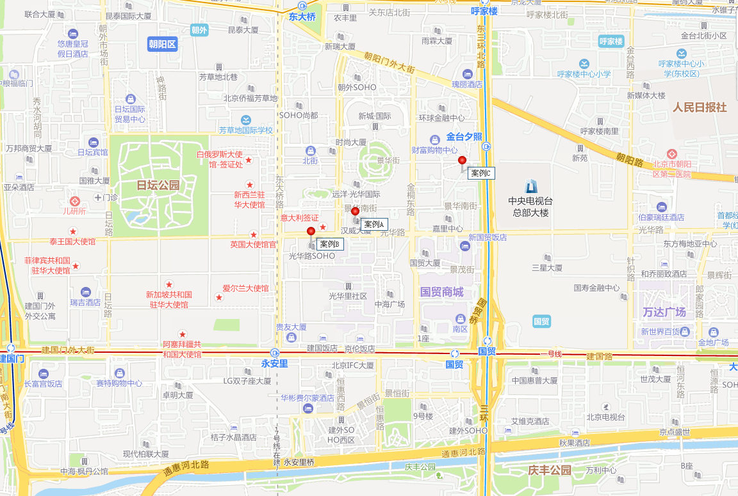

表1：比较因素条件说明及指数表
比较因素 |  | 估价对象 |  | 案例：A |  | 案例：B |  | 案例：C
 |  | 北京市朝阳区光华路7号10层11B9 |  | 汉威大厦 |  | 光华路SOHO |  | 北京财富中心
交易时间 |  | 2021年12月 | 100 | 2021年12月 | 100 | 2021年12月 | 100 | 2021年11月 | 100
交易情况 |  | 正常 | 100 | 正常 | 100 | 正常 | 100 | 正常 | 100
权益状况 | 用途 | 办公 | 100 | 办公 | 100 | 办公 | 100 | 办公 | 100
权益状况 | 土地使用年限（年） | 20-30（含） | 100 | 20-30（含） | 100 | 30-40（含） | 101 | 30-40（含） | 101
区位状况 | 办公集聚程度 | 好 | 100 | 好 | 100 | 好 | 100 | 好 | 100
区位状况 | 交通便捷度 | 较好 | 100 | 较好 | 100 | 较好 | 100 | 较好 | 100
区位状况 | 公共配套设施 | 较好 | 100 | 较好 | 100 | 较好 | 100 | 较好 | 100
区位状况 | 基础设施水平 | 七通 | 100 | 七通 | 100 | 七通 | 100 | 七通 | 100
区位状况 | 环境质量 | 较好 | 100 | 较好 | 100 | 较好 | 100 | 较好 | 100
区位状况 | 楼层 | 中区 | 100 | 中区 | 100 | 高区 | 102 | 高区 | 102
实物状况 | 建筑类型 | 写字楼 | 100 | 写字楼 | 100 | 写字楼 | 100 | 写字楼 | 100
实物状况 | 项目建筑规模（㎡） | 204.25 | 100 | 240 | 100 | 1100 | 98 | 180 | 99
实物状况 | 建筑结构 | 钢混 | 100 | 钢混 | 100 | 钢混 | 100 | 钢混 | 100
实物状况 | 公共部分装修 | 精装 | 100 | 精装 | 100 | 精装 | 100 | 精装 | 100
实物状况 | 成新度 | 70% | 100 | 70% | 100 | 78% | 100 | 78% | 100
实物状况 | 写字楼等级 | 甲级 | 100 | 甲级 | 100 | 甲级 | 100 | 甲级 | 100
实物状况 | 物业管理 | 专业物业 | 100 | 专业物业 | 100 | 专业物业 | 100 | 专业物业 | 100
实物状况 | 层高 | 标准层高 | 100 | 标准层高 | 100 | 标准层高 | 100 | 标准层高 | 100
实物状况 | 内部装修 | 简单装修 | 100 | 简单装修 | 100 | 简单装修 | 100 | 简单装修 | 100
实物状况 | 内部装修维护情况 | 较好 | 100 | 较好 | 100 | 较好 | 100 | 较好 | 100

（转下页）
表2：因素修正及调整系数表
比较因素 |  | 案例：A |  | 案例：B |  | 案例：C
交易时间 |  | 100/ | 100 | 100/ | 100 | 100/ | 100
交易情况 |  | 100/ | 100 | 100/ | 100 | 100/ | 100
权益状况 | 用途 | 100/ | 100 | 100/ | 100 | 100/ | 100
权益状况 | 土地使用年限（年） | 100/ | 100 | 100/ | 101 | 100/ | 101
区位状况 | 办公集聚程度 | 100/ | 100 | 100/ | 100 | 100/ | 100
区位状况 | 交通便捷度 | 100/ | 100 | 100/ | 100 | 100/ | 100
区位状况 | 公共配套设施 | 100/ | 100 | 100/ | 100 | 100/ | 100
区位状况 | 基础设施水平 | 100/ | 100 | 100/ | 100 | 100/ | 100
区位状况 | 环境质量 | 100/ | 100 | 100/ | 100 | 100/ | 100
区位状况 | 楼层 | 100/ | 100 | 100/ | 102 | 100/ | 102
实物状况 | 建筑类型 | 100/ | 100 | 100/ | 100 | 100/ | 100
实物状况 | 项目建筑规模（㎡） | 100/ | 100 | 100/ | 98 | 100/ | 99
实物状况 | 建筑结构 | 100/ | 100 | 100/ | 100 | 100/ | 100
实物状况 | 公共部分装修 | 100/ | 100 | 100/ | 100 | 100/ | 100
实物状况 | 成新度 | 100/ | 100 | 100/ | 100 | 100/ | 100
实物状况 | 写字楼等级 | 100/ | 100 | 100/ | 100 | 100/ | 100
实物状况 | 物业管理 | 100/ | 100 | 100/ | 100 | 100/ | 100
实物状况 | 层高 | 100/ | 100 | 100/ | 100 | 100/ | 100
实物状况 | 内部装修 | 100/ | 100 | 100/ | 100 | 100/ | 100
实物状况 | 内部装修维护情况 | 100/ | 100 | 100/ | 100 | 100/ | 100
销售价格（元/平方米） |  | 45800 |  | 45000 |  | 48611
比较价值（元/平方米） |  | 45800 |  | 44572 |  | 47663

本次评估所选取的各可比案例与估价对象相似程度接近；通过前述各因素的修正及调整，各可比案例比较价值差异程度较小。因此，本次评估取三个比较价值的简单算术平均值作为估价对象北京市朝阳区光华路7号10层11B9办公用房的最终结果。
估价对象11B9办公用房楼面单价＝（45800＋44572＋47663）÷3＝46012（元/平方米）
（二）收益法
收益法是预测估价对象的未来收益，利用报酬率或资本化率、收益乘数将未来收益转换为价值得到估价价值或价格的方法。考虑到估价对象所处位置未来对该类物业的需求将不断上升，本次估价采用净收益按一定比率递增的公式计算，计算公式为：
V=A×｛1-[(1+g)/(1+Y)]^{n}｝÷(Y-g)
其中：
V-----收益价值
A-----未来第一年净收益
Y-----报酬率
n-----收益年期
g-----净收益年增长率
具体步骤如下：
（1）计算估价对象未来第一年总收益
（2）采用重置成本法计算估价对象房屋现值
（3）计算估价对象未来第一年经营费用
（4）计算估价对象未来第一年净收益
（5）选用适当的报酬率
（6）确定适当的净收益年增长率
（7）计算估价对象收益价值
测算过程
1.租金收入
估价对象北京市朝阳区光华路7号10层11B9办公用房现状用途为办公用房，根据评估专业人员对周边类似市场的调研及了解，周边办公出租案例充足，周边类似区域办公用房租金集中在6-9元/天·平方米，估价对象所属汉威大厦办公用房的租金水平为6-9元/天·平方米。综上，结合估价对象自身情况，本次评估确定估价对象11B9办公用房办公租金水平平均为7.5元/天·平方米；根据评估专业人员对于周边办公用房空置率的调查及分析，本次空置率取10.0%。
2.收益价值计算
序号 | 项目 | 数额（元） | 计算公式 | 取费标准
A | 未来第一年年总收益 | 503850 | （A）+（B）
（A） | 租金收入 | 503221 | 租金×建筑面积×天数×（1-空置率） | 租金（元/㎡·天） |  | 7.5
 |  |  |  | 建筑面积（㎡） |  | 204.25
 |  |  |  | 天数（天） |  | 365
 |  |  |  | 空置率（%） |  | 10.0%
（B） | 押金利息 | 629 | 押金×一年期存款利率 | 利息 |  | 1.5%
 |  |  |  | 押金方式 |  | 押一
B | 建筑物现值 | 861674 | 建筑物重置价值(V_{建})×成新度 | 成新度（%） |  | 70.0%
（A） | 建造成本 | 894615 | 建安费用+勘察设计和前期工程费+公共配套设施费用+红线内基础设施建设费+相关税费
a | 建安费用 | 817000 | 建安单价×建筑面积 | 建安单价（元/㎡） |  | 4000
b | 勘察设计和前期工程费 | 24510 | 建安费用×费率 | 费率（%） |  | 3.0%
c | 公共配套设施费用 | —— | 建安费用×费率 | 费率（%） |  | ——
d | 红线内市政基础设施费 | 40850 | 建筑面积×取费标准 | 市政费用（元/㎡） |  | 200
e | 相关税费 | 12255 | 建安费用×费率 | 费率（%） |  | 1.5%
（B） | 管理费用 | 17892 | 建造成本×费率 | 费率（%） |  | 2.0%
（C） | 销售费用 | 0.02V_{建} | 建筑物重置价值(V_{建})×费率 | 销售费率（%） |  | 2.0%
（D） | 贷款利息 | 39694+0.0009V_{建} | 采用复利计息
a | （A）及（B）项产生的利息 | 39694 | 建造成本、管理费用及销售费用于建设期内均匀投入 | 建设周期（年） |  | 2
b | 销售费用产生的利息 | 0.0009V_{建} | 建造成本、管理费用及销售费用于建设期内均匀投入 | 利息（%） |  | 4.35%
（E） | 利润 | 182501+0.004V_{建} | （建造成本+管理费用+销售费用）×利润率
a | （A）-（C）项产生的利润 | 182501 | （建造成本+管理费用）×利润率 | 利润率（%） |  | 20.0%
b | 销售费用产生的利润 | 0.004V_{建} | 销售费用×利润率 |  |  | 20.0%
（F） | 销售税费 | 0.0533V_{建} | 建筑物重置价值(V_{建})×费率÷(1+5%) | 费率（%） |  | 5.6%
（G） | 建筑物重置价值(V_{建}) | 1230963 | 建造成本+管理费用+销售费用+利息+利润+销售税费
C | 年经营费用 | 46035 | 税费+维修费+保险费+管理费
（A） | 税 费 | 33548 | 年租金收入×综合税率÷(1+5%) |  | 综合税率 | 7.0%
（B） | 维修费 | 6155 | 建筑物重置价值(V_{建})×维修费率 | 费率（%） |  | 0.50%
（C） | 保险费 | 1293 | 建筑物现值×保险费率 | 费率（%） |  | 0.150%
（D） | 管理费用 | 5039 | 年总收益×费率 | 费率（%） |  | 1.0%
D | 房地产未来第一年净收益 | 457815 | 年总收益-年经营费用
E | 收益价值 | 7779052 | 房地产未来第一年净收益×[1-（(1+g)/(1+Y)） ^n ]/(Y-g) | 报酬率（Y） |  | 5.5%
 |  |  |  | 收益年期(n) |  | 23.06
 |  |  |  | 年增长比率(g) |  | 3.0%
F | 单价(元/平方米) | 38086 | 房地产价值÷建筑面积 | 建筑面积（㎡） |  | 204.25
注：估价对象11B9为办公用房，土地为出让国有建设用地使用权，剩余土地使用年限为23.06年。估价对象建筑为钢混结构，建成于1997年，经济耐用年限为60年，剩余经济耐用年限为36年。根据《房地产估价规范》，土地使用权剩余期限和建筑物剩余经济寿命结束时间不同时，应选取其中较短者为收益期。故，本次评估估价对象11B9办公用房收益年限按剩余土地使用年限计算，即23.06年。

（三）估价结果确定
综合分析以上两种方法测算的结果，采用简单算术平均法求取估价对象北京市朝阳区光华路7号10层11B9办公用房的房地产价值：
估价方法 | 方法结果（元/平方米） | 权重 | 楼面单价（元/平方米）
比较法 | 46012 | 50% | 42049
成本法 | 38086 | 50% | 42049

由于估价对象各办公用房所属同一项目，区域因素一致，本次评估以估价对象北京市朝阳区光华路7号10层11B9办公用房楼面单价为基准，对其余办公用房建筑面积、所在楼层等因素进行调整，得到其余办公用房房地产价值并将各部分结果加总，求取估价对象房地产价值，详细计算过程如下表所示：
位置 | 建筑面积（㎡） | 修正系数 | 所在楼层 | 修正系数 | 修正单价（元/㎡） | 总价（万元）
北京市朝阳区光华路7号10层11B9办公用房 | 204.25 | 1 | 中区 | 1 | 42049 | 859
北京市朝阳区光华路7号10层11B10办公用房 | 204.25 | 1 | 中区 | 1 | 42049 | 859
合计 | 408.5 | —— |  |  | —— | 1718

十二、估价结果
评估专业人员根据估价的目的，按照估价的程序，采用科学的估价方法，在认真分析现有资料的基础上，结合抵押贷款的特殊要求，通过仔细测算和认真分析各种影响房地产价格的因素，确定估价对象在价值时点的房地产评估价值，详见估价结果一览表。
估价结果一览表
结果表-1（房地产价值）
估价方法及结果  估价对象及结果 |  | 测算结果 |  | 估价结果
 |  | 比较法 | 收益法 | 估价结果
北京市朝阳区光华路7号10层11B9 | 总价 | 940 | 778 | 859
北京市朝阳区光华路7号10层11B9 | 单价 | 46012 | 38086 | 42049
北京市朝阳区光华路7号10层11B10 | 总价 | —— | —— | 859
北京市朝阳区光华路7号10层11B10 | 单价 | —— | —— | 42049
汇总评估价值 | 总价 | —— | —— | 1718
汇总评估价值 | 单价 | —— | —— | ——
单位：万元、元/平方米（币种：人民币）
备注：本次评估先采用比较法和收益法求取估价对象北京市朝阳区光华路7号10层11B9办公用房房地产价值，剩余办公用房估价结果以估价对象北京市朝阳区光华路7号10层11B9房地产楼面单价为基准进行建筑面积、所在楼层因素调整求取。

结果表-2（房地产抵押价值）
抵押物名称 |  | 建筑面积
北京市朝阳区光华路7号（汉威大厦）10层11B9、11B10共2套办公用房房地产 |  | 408.5
1.房地产价值 | 总价 | 1718
1.房地产价值 | 单价 | 42049
2.估价师所知悉的法定优先受偿款 | 总额 | 0
（1）已抵押担保的债权数额 | 总额 | 续贷，未扣减，详见特殊事项说明
（2）拖欠的建设工程价款 | 总额 | 0
（3）其他法定优先受偿款 | 总额 | 0
3.房地产抵押价值 | 总价 | 1718
3.房地产抵押价值 | 单价 | 42049
单位：平方米、万元、元/平方米（币种：人民币）

（转下页）
结果表-3
项 目 名 称 | 建筑面积 | 分摊土地面积 | 出让国有建设用地使用权价值 |  | 建筑物价值 |  | 房地产价值
项 目 名 称 | 建筑面积 | 分摊土地面积 | 总价 | 楼面单价 | 总 价 | 楼面单价 | 总 价 | 楼面单价
北京市朝阳区光华路7号（汉威大厦）10层11B9、11B10共2套办公用房房地产 | 408.5 | 38.74 | 1476 | 36119 | 242 | 5930 | 1718 | 42049
大写金额 |  |  | 壹仟肆佰柒拾陆万元整 |  | 贰佰肆拾贰万元整 |  | 壹仟柒佰壹拾捌万元整
估价师知悉的法定优先受偿款 |  |  | 0
大写金额 |  |  | 零元整
房地产抵押价值 |  |  | 1718
大写金额 |  |  | 壹仟柒佰壹拾捌万元整
单位：平方米、万元、元/平方米（币种：人民币）

（转下页）

十三、参与本次估价工作的评估专业人员
注册房地产估价师
姓名 | 注册号 | 签名 | 签名日期
吴薇 | 1419970001 |  | 年 月 日
郑燚 | 1120070131 |  | 年 月 日
其他评估专业人员
姓名 | 相关资格或职称 | 签名 | 签名日期
王清雅 | —— |  | 年 月 日

十四、实地查勘期
2021年12月10日

十五、估价作业期
2021年12月9日至2021年12月15日

变现能力分析与风险提示

一、变现能力分析
所谓变现能力是指假定在价值时点实现抵押权时，在没有过多损失的条件下，将抵押房地产转换为现金的可能性。它主要体现在以下几个方面：
（一）影响房地产变现能力的因素分析：
影响变现能力的因素 | 因素分析
通用性 | 通用性，即是否常见、是否普遍使用。通常情况下，通用性越差的房地产，如用途越专业化的房地产，使用者的范围越窄，越不容易找到买者，变现能力会越弱。估价对象用途为办公，通用性较好。
独立使用性 | 使用性，即能否单独地使用而不受限制。通常情况下，独立使用性越差的房地产，越妨碍房地产的使用，变现能力会越弱。估价对象北京市朝阳区光华路7号10层11B911B09与11B10已打通合并使用，共用11B09入户门，独立使用性较差。
可分割转让性 | 可分割转让性，是指在物理上、经济上是否可以分离开来使用。此外，由于价值越大的房地产变现能力越弱，所以容易分割转让的房地产，变现能力较强;反之，变现能力较弱。估价对象已分别取得《不动产权证书》，但估价对象北京市朝阳区光华路7号10层11B911B09与11B10已打通合并使用，可分割转让性较差。
开发程度 | 开发程度越低的房地产，不确定因素越多，变现能力会越弱。估价对象为现房，已开发完成。
区位 | 所处位置越偏僻、越不成熟区域的房地产，变现能力会越弱。估价对象位于北京市朝阳区CBD区域，区位条件较好。
价值大小 | 价值越大的房地产，购买所需要的资金越多，越不容易找到买者，变现能力会越弱。估价对象价值较大。
房地产市场状况 | 房地产市场越不景气，出售房地产会越困难，变现能力就越弱。目前，市场经济正逐步恢复，需求有所回升，但在疫情冲击和经济放缓下，商办类物业在需求上的动力仍显不足，市场恢复缓慢。

（二）处置房地产时，其变现的时间长短以及费用、税金的种类、数额和清偿顺序与处置方式和营销策略等因素有关。一般说来，以拍卖方式处置房地产时，变现时间较短，变现价格一般较低，变现成本较高。 处置房地产过程中需要支付拍卖费用、增值税、城市维护建设税、教育费附加等税费。变现所得金额依法应按下列顺序清偿：
1.支付处分抵押房地产的费用（如律师费、诉讼费、执行费、诉讼保全费、评估费、拍卖佣金）；
2.扣除抵押房地产应缴纳的税费（如增值税及附加、印花税、土地增值税、个人所得税）；
3.偿还抵押权人债权本息及支付违约金，当同一估价对象设定两个以上抵押权时，以抵押登记的先后顺序受偿；
4.赔偿由债务人违反合同而对抵押权人造成的损害；
5.剩余金额交还抵押人。
（三）假定在价值时点拍卖或者变卖估价对象时，因存在短期内强制处分、潜在购买群体受到限制及心理排斥等因素的影响，最可能实现的价格一般比公开市场价格要低，成交价格与市场价值存在一定的差距。
综合以上分析，综合以上分析，估价对象通用性较好、区位较好、为现房，但由于估价对象已打通使用，独立使用性及可分割转让性较差，且价值较大，我们认为估价对象具有一定变现能力。

二、风险提示
（一）估价对象状况（如区域规划、交通条件、使用状况等）变化、房地产市场状况变化、国家宏观政策和经济形式变化以及房地产相关税费和银行利率的调整等因素均可能导致估价对象的抵押价值减损。
（二）报告使用者应合理使用评估价值
1.金融机构应在评估专业人员调查的基础上，更加详尽的了解抵押物产权资料的真实性、合法性及完整性，同时关注房地产抵押估价报告出具后至抵押登记之间,是否会出现法定优先受偿权利。
2.金融机构应在内控制度中根据本身对信贷风险的认识、调控手段和市场策略，综合考虑借款人的资信状况、偿债能力、贷款期限以及抵押物的变现能力、变现时可能发生的价格变动、变现税费等因素，制定合理的抵押率。
3.估价报告使用者应定期或者在房地产市场价格变化幅度较大时对房地产抵押价值进行再次评估确认。
4.根据《不动产权证书》[京（2018）朝不动产权第0086733、0086738号]复印件及不动产权人介绍，估价对象已设定抵押权。截至价值时点，该笔抵押登记尚未注销。在此提请金融机构注意，房地产抵押权自登记时设立。当本次抵押权实现，如在本次抵押权设立前已登记有抵押权的，则需按照抵押登记的先后顺序进行清偿。

附 件
- 《同意评估函》
- 估价对象所在位置示意图
- 估价对象实地查勘情况和相关照片
- 《不动产权证书》[京（2018）朝不动产权第0086733、0086738号]复印件
- 《同意抵押证明》
- 《建成年代证明》
- 《承诺函》
- 《关于抵押房地产是否存在法定优先受偿权利等情况的书面查询和调查记录》
- 不动产权利人身份证复印件
- 拟用款人《营业执照（副本）》复印件
- 房地产估价机构《营业执照（副本）》复印件
- 房地产估价机构估价资质证书复印件
- 评估专业人员执业证书复印件

